Dieses Deckblatt kann individuell gestaltet werden. Es muss aber zumindest die folgenden Angaben enthalten.

Titel der GFS

Name Ersteller
Klasse bzw. Kurs

Fach
Betreuende Lehrkraft

Abgabedatum
Schuljahr
Gewerbliche Schule Waiblingen

Inhaltsverzeichnis
1 Beschreibung dieses Dokuments 3
1.1 Aussehen am Bildschirm 3
1.2 Anpassen 3
1.2.1 Deckblatt und Kopfzeile 4
1.2.2 Inhaltsverzeichnis 4
1.2.3 Seitennummerierung ändern 4
1.2.4 Eigene neue Kapitel erstellen 4
1.2.4.1 Formatieren von Kapitelüberschriften und Inhaltsverzeichnis 5
1.2.4.2 Kapitelnummerierung 5
1.2.4.3 Inhaltsverzeichnis 6
1.2.5 Fußnoten 6
1.2.6 Abbildungen 6
1.2.7 Quellenverzeichnis 7
2 Tipps 8
3 Quellenverzeichnis 9

Beschreibung dieses Dokuments
Dieses Dokument ist eine Vorlage für schriftliche GFS-Ausarbeitungen. Sie wurde mit OpenOffice 4.1.3 erstellt und sollte nicht mit früheren Versionen (z. B. 4.1.2) geöffnet werden. Die Überschriften sind formatiert bis zur vierten Gliederungsebene (also bspw. bis zu Kapitel 1.2.3.4).
Nachfolgend wird kurz umrissen, wie diese Vorlage für die eigene Ausarbeitung angepasst wird. Eine Einführung in die komplexe Thematik der Textverarbeitung und -formatierung kann und soll hier aber nicht gegeben werden.

Aussehen am Bildschirm
Wenn dieses Dokument geöffnet wird, müssten nichtdruckbare Zeichen angezeigt werden: Zwischen den Worten erscheinen kleine „Multiplikationspunkte“, die Leerschritte anzeigen (Leerschritt = die Leertaste wurde für den Wortzwischenraum gedrückt). Tabulatoren erscheinen als Pfeile (z. B. für den Abstand zwischen Kapitelnummer und Überschrifttext). Absätze werden durch Absatzmarken („Pi-Symbol“) abgeschlossen. Falls diese nichtdruckbaren Zeichen nicht gezeigt werden, sollte im Menü „Ansicht“ die Auswahl „Nicht druckbare Zeichen“ gewählt werden.
Die Seitenzahlen sind grau hinterlegt, weil sie automatisch als Feldbefehle erzeugt werden (als PDF und im Ausdruck auf Papier sind sie trotzdem auf weißem Hintergrund). So erkennt man, dass die Seitenzahlen nicht von Hand verändert werden müssen. Falls die Seitenzahlen nicht grau hinterlegt sind, muss im Menü „Ansicht“ der Befehl „Markierungen“ gewählt werden.

Anpassen
Diese Vorlage lässt sich leicht anpassen. Man muss nur die folgenden Hinweise umsetzen. Und beachten, dass vor umfangreichen oder tiefgreifenden Formatierungsarbeiten zuerst eine Sicherungsdatei der schriftlichen Ausarbeitung erstellt werden sollte, auf die man bei Problemen zurückgreifen kann.

Deckblatt und Kopfzeile
Zuerst sollten auf dem Deckblatt die erforderlichen Angaben (Name, Klasse etc.) eingetragen werden und das Dokument dann sofort unter einem neuen Namen gespeichert werden (z. B. GFS-Mathe-v1 für Version 1). In der Kopfzeile der zweiten(!) Seite sollte dann links der Titel der Arbeit eingetragen werden. Achtung: Tabulator in der Kopfzeile nicht ändern oder entfernen, damit die Seitenzahl rechtsbündig bleibt!

Inhaltsverzeichnis
Das Inhaltsverzeichnis erscheint am Bildschirm grau hinterlegt (als PDF und auf Papier gedruckt ist der Inhaltsverzeichnishintergrund trotzdem weiß), weil es automatische Felder sind. Das Inhaltsverzeichnis sollte zum Aktualisieren nie „händisch“ verändert werden!
Zum Aktualisieren wird in das Inhaltsverzeichnis vielmehr ein Rechtsklick ausgeführt und dann der Befehl „Inhaltsverzeichnis aktualisieren“ gewählt: Neue Kapitel werden aufgenommen, Seitenzahlen und geänderte Kapitelnummern werden aktualisiert. Das sollte man nach den ersten Änderungen zu Beginn der eigenen GFS-Ausarbeitung einfach einmal prüfen.
Weiterführende Hinweise finden sich beispielsweise bei http://www.ooowiki.de/Schnelles Inhaltsverzeichnis.html.

Seitennummerierung ändern
Diese Vorlage beginnt mit dem Deckblatt als Seitennummer 1. Seitenzahlen werden erst ab der zweiten Seite gezeigt. Komplexere Seitennummerierungen, z. B. Neubeginn der Zählung mitten im Dokument mit 1 oder einem beliebigen anderen Wert, Beginn der Zählung von Anfang an mit einem Wert ungleich 1, verschiedene Formate von Seitennummern (arabische/ römische Ziffern) usw. lassen sich einrichten, wenn man der Anleitung auf http://www.ooowiki.de/SeitenNummerierung.html folgt.

Eigene neue Kapitel erstellen
Zum Erstellen der eigenen GFS-Ausarbeitung wird am besten die erste Kapitelüberschrift („Dieses Dokument“ auf Seite 3) abgeändert in die erste Kapitelüberschrift der eigenen Ausarbeitung. Anschließend wird der nachfolgende Text der Vorlage komplett gelöscht.
Wenn dann die eigene Ausarbeitung geschrieben wird, muss einfach jeder Absatz, der nicht Überschrift ist, in der Vorlagenauswahl (siehe Abbildung 1) als Textkörper formatiert werden.
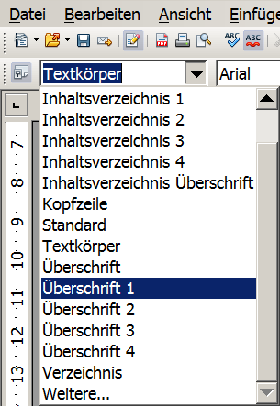
Abbildung 1: Vorlagenauswahl
Kapitelüberschriften werden dagegen je nach Kapitelebene als Überschrift 1, 2 etc. formatiert. Es ist sehr wichtig, dass Kapitel mit einer Überschriftvorlage formatiert werden, denn nur dann erscheint diese Kapitelüberschrift beim Aktualisieren auch im Inhaltsverzeichnis.

Formatieren von Kapitelüberschriften und Inhaltsverzeichnis
Damit das Inhaltsverzeichnis überhaupt automatisch erstellt und angepasst werden kann, müssen alle Kapitelüberschriften als Formatvorlagen zugewiesen werden. Diese Arbeit wurde in der vorliegenden Vorlage schon erledigt, wer aber eine neue Vorlage erstellen will, erhält im Folgenden einen kleinen Einblick. Vertiefte Anleitungen finden sich beispielsweise bei http://www.ooowiki.de.

Kapitelnummerierung
Zuerst muss das Dokument mit Kapitelnummern gegliedert werden über „Extras“ → „Kapitelnummerierung“ → Reiter „Nummerierung“. OpenOffice.org-Wiki erklärt dies sehr gut: http://www.ooowiki.de/KapitelNummerierung.html.

Inhaltsverzeichnis
Mit der Befehlsfolge „Einfügen“ → „Verzeichnisse“ → „Verzeichnis…“ → „Verzeichnis“ Typ: Inhaltsverzeichnis → „OK“ lässt sich schnell ein Inhaltsverzeichnis einfügen. Genaueres erklärt http://www.ooowiki.de/SchnellesInhaltsverzeichnis.html.

Fußnoten
In OpenOffice werden Fußnoten erzeugt über die Befehlsfolge „Einfügen“ → „Fuß-/Endnote“ → „Nummerierung automatisch“. Fußnoten werden von OpenOffice fortlaufend nummeriert.

Abbildungen
Abbildungen erfordern einen Untertitel und eine Nummerierung. Nummern werden mit der Befehlsfolge „Einfügen“ → „Feldbefehl“ → „Andere...“ → „Variable“ → „Nummernkreis“ → „Abbildung“ erzeugt. Nachfolgende Nummern können durch kopieren voriger Nummern eingefügt werden.
Auf Abbildungen muss aus dem Text heraus verwiesen werden. Der Weg ist: „Einfügen“ → „Querverweis“. Das weitere Vorgehen zeigt Abbildung 2: Zuerst wählt man den Feldtyp „Abbildung“. Im rechten Auswahlfeld sucht man die entsprechende Abbildung. Zum Schluss wählt man bei „Referenz einfügen“ den Eintrag „Nummer“, damit auf die Abbildungsnummer verwiesen wird und nicht auf die Seite, auf der die Abbildung ist.
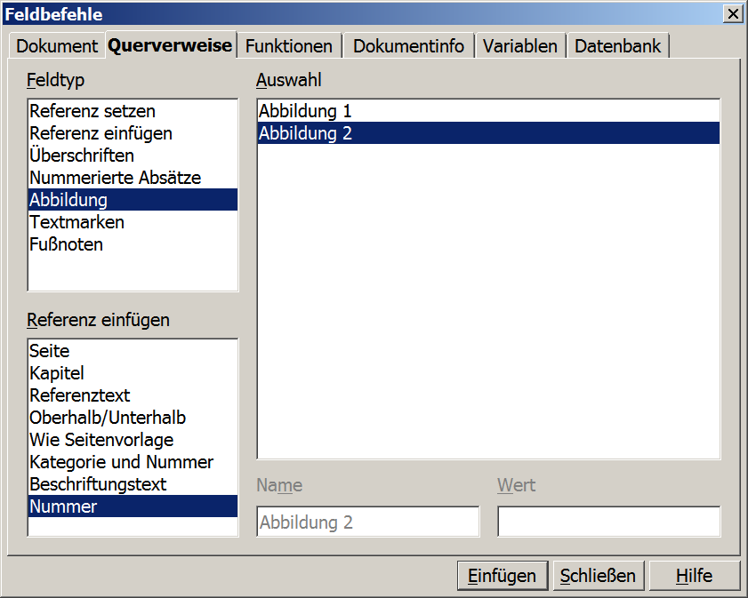
Abbildung 2: Querverweis auf eine Abbildung einfügen
Am Ende der Ausarbeitung kann ein Abbildungsverzeichnis alle Abbildungen inkl. Seitenzahlen auflisten: „Einfügen“ → „Tabelle und Verzeichnisse“ → „Verzeichnisse“ → „Typ = Abbildungsverzeichnis“.

Quellenverzeichnis
Für Quelleneinträge im Quellenverzeichnis wurde die Absatz-Formatvorlage „Quelleneintrag“ vorbereitet. Diese Formatvorlage ist linksbündig, die automatische Silbentrennung ist deaktiviert. So wird verhindert, dass lange Internetlinks mit einem verfälschenden Trennstrich am Zeilenende getrennt werden.

Tipps
Bilder:
Speichern Sie Bilder zuerst lokal auf der Festplatte (Rechtsklick auf das Internet-Bild und dann „Speichern unter...“ wählen). Sonst muss jedesmal beim Drucken eine Internetverbindung bestehen, damit das Bild auch gedruckt wird. Außerdem verschwinden überraschenderweise manche Internetseiten samt Inhalt ohne Vorankündigung.
Backup:
Speichern Sie das Dokument beim Bearbeiten regelmäßig und von Zeit zu Zeit unter einem neuen Namen (z. B. GFS-Mathe-v2 für Version 2). Dann können Sie notfalls zu einer früheren Version zurückkehren, wenn die akteulle Version einmal „total zerschossen“ sein sollte.
Einheitlichkeit:
Arbeiten Sie sparsam mit Formatierungen wie Fettdruck und Unterstreichung. Sonst wirkt die Ausarbeitung wie ein Flickenteppich.
WICHTIG: Damit Ihr mühsam formatiertes Dokument nicht durch importierte Formatierungen aus anderen Textverarbeitungsprogrammen oder aus dem Internet gestört wird, sollten Sie Texte aus anderen Quellen immer als unformatierten Text einfügen. In OpenOffice verwenden Sie hierzu die Befehlsfolge „Bearbeiten“ → „Inhalte einfügen“ → „Unformatierter Text“.

Quellenverzeichnis
Autornachname, Autorvorname (2011): Titel des Werks. https://www.internetseite.de/unterseite1/unterseite2/unterunterunterunterseiteseiteseite3.html (abgerufen: 12.12.2018)

Dies ist eine Beispiel-Fußnote. Fußnoten sind um etwa 2 Schriftstufen kleiner (hier 10pt) als der normale Text (hier: 12pt).
Haben Sie es bemerkt: Die Worte „Das weitere Vorgehen zeigt Abbildung 2“ sind der Verweis aus dem Text heraus auf die entsprechende Abbildung. In Kapitel 1.2.4 ist im zweiten Absatz ebenfalls ein Verweis aus dem Text heraus auf eine Abbildung.

